西安市第八十九中学
2011—2012学年度第二学期期中考试高一年级数学学科试题
命题人：楚利平
一、选择题（每题4分，共计410=40分）
1. 从学号为0～50的高一某班50名学生中随机选取5名同学参加数学测试,采用系统抽样的方法,则所选5名学生的学号可能是 （ ）
A. 1,2,3,4,5 B. 5,16,27,38,49 C. 2,4,6,8,10 D. 4,13,22,31,40

2．一个单位有职工160人，其中有业务员104人，管理人员32人，后勤服务人员24人，要从中抽取一个容量为20的样本，用分层抽样的方法抽取样本，则在20人的样本中应抽取管理人员人数为 （ ）
A. 3 B. 4 C. 5 D.6
3．在长为12cm的线段AB上任取一点M，并且以线段AM为边的正方形，则这正方形的面积介于36cm²与81cm²之间的概率为（ ）
A． B． C． D．
4．将两个数a=8,b=17交换,使a=17,b=8,下面语句正确的一组是 ( )
A. B. C. D.
a=b
b=a
c=b
b=a
a=c
b=a
a=b
a=c
c=b
b=a

5．从2006名学生中选取50名组成参观团，若采用下面的方法选取：先用简单随机抽样从2006人中剔除6人，剩下的2000人再按系统抽样的方法进行，则每人入选的机会( )
A．不全相等 B．均不相等 C．都相等 D．无法确定
6. 某校为了了解学生的课外阅读情况,随机调查
人数(人)
0 0.5 1.0 1.5 2.0
时间(小时)
20
15
10
5
了50名学生,得到他们在某一天各自的课外阅
读所用的时间数据,结果可以用右图中的条形
图表示,根据条形图可得这50名学生这一天平
均每人的课外阅读时间为 ( )
A. 0.6h B. 0.9h C. 1.0h D. 1.5h
7．有一农场种植一种水稻在同一块稻田中连续8年 的年平均产量如下:(单位:kg)
450 430 460 440 450 440 470 460则其方 差为( )
A.120 B.80 C.15 D.150
8．设有一个直线回归方程为，则变量增加一个单位时（ ）
A．平均增加个单位 B．平均增加个单位
C．平均减少个单位 D．平均减少个单位
9.从装有2个红球和2个白球的口袋中任取两球,那么下列事件中是互斥事件的个数是 ( )
(1) 至少有一个白球,都是白球； (2) 至少有一个白球,至少有一个红球；
(3) 恰有一个白球,恰有2个白球； (4)至少有一个白球,都是红球.
A. 0 B. 1 C. 2 D. 3
10. 袋中装有6个白球,5只黄球,4个红球,从中任取1球,抽到的不是白球的概率为 ( )
A. B. C. D. 非以上答案
二、填空题（每题4分，共计54=20分）
11．现有5根竹竿，它们的长度（单位：m）分别为2.5，2.6，2.7，2.8，2.9，若从中一次随机抽取2根竹竿，则它们的长度恰好相差0.3m的概率为 。
12．甲，乙两人在相同条件下练习射击，每人打发子弹，命中环数如下
甲 | 6 | 8 | 9 | 9 | 8
乙 | 10 | 7 | 7 | 7 | 9
则两人射击成绩的稳定程度是_____________。
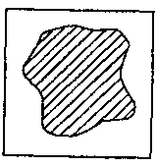13. 如图，边长为2的正方形中有一封闭曲线围成的阴影区域，在正方形中随机撒一粒豆子它落在阴影区域内的概率为$\frac{2}{3}$，则阴影区域的面积为_________
14.某篮球队6名主力队员在最近三场比赛中投进的三分球个数如下表所示：
队员i | 1 | 2 | 3 | 4 | 5 | 6
三分球个数 | $$a_{1}$$ | $$a_{2}$$ | $$a_{3}$$ | $$a_{4}$$ | $$a_{5}$$ | $$a_{6}$$
下图（左图）是统计该6名队员在最近三场比赛中投进的三分球总数的程序框图，则图中判断框应填 ，输出的s= 。
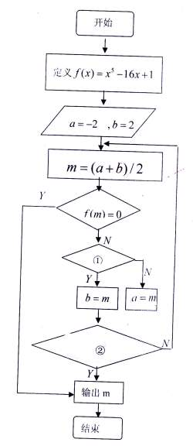
15．上面右图是用二分法求方程在的近似解的程序框图，要求解的精确度为，①处填的内容是____________, ②处填的内容是______________________。

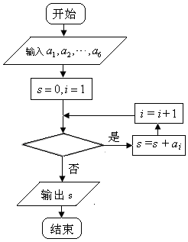

（14题图） （15题图）

西安市第八十九中学
2011—2012学年度第二学期期中考试高一年级数学学科答题卷
一、选择题（每题4分，共计410=40分）

题号 | 1 | 2 | 3 | 4 | 5 | 6 | 7 | 8 | 9 | 10
答案

二、填空题（每题4分，共计54=20分）
11.___________________; 12._______________________;

13.____________________; 14. 判断框应填 ，输出的s= ：

15①处填的内容是____________, ②处填的内容是______________________。
三、解答题（写出必要的运算过程和步骤）
16.（10分） 对某电子元件进行寿命追踪调查，情况如下：
寿命（h） | 100～200 | 200～300 | 300～400 | 400～500 | 500～600
个数 | 20 | 30 | 80 | 40 | 30
（1）列出频率分布表；
（2）画出频率分布直方图；
（3）估计电子元件寿命在100 h～400 h以内的概率；
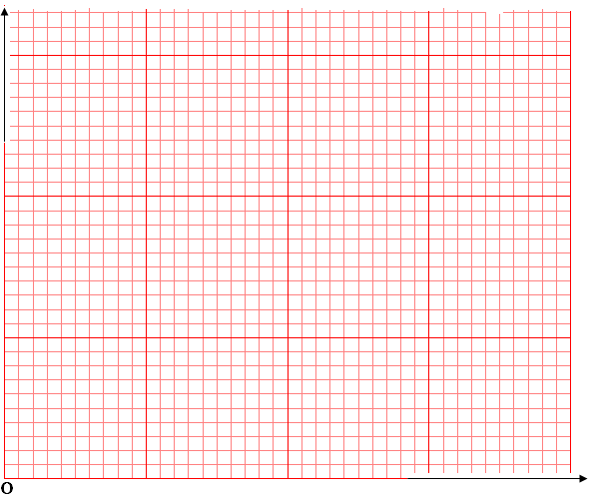

寿命（h） | 频数 | 频率
100～200
200～300
300～400
400～500
500～600
合计

17．设计算法流程图，要求输入自变量$x$的值，输出函数$f(x)=\begin{aligned}\left\{\frac{π}{2}x−5, x>0 | \right.\left\{0, x=0 | \right.\end{aligned}$的值，并用条件语句描述算法。（10分）

18.（10分） 用红、黄、蓝三种不同颜色给下图中3个矩形随机涂色，每个矩形只涂一种颜色，求：
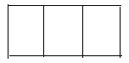
（1）3个矩形颜色都相同的概率；
（2）3个矩形颜色都不同的概率.

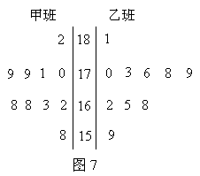
19．（10分）随机抽取某中学甲乙两班各10名同学,测量他们的身高(单位:cm),获得身高数据的茎叶图如图7.
(1)根据茎叶图判断哪个班的平均身高较高;
(2)计算甲班的样本方差
(3)现从乙班这10名同学中随机抽取两名身高不低于173cm的同学,求身高为176cm的同学被抽中的概率.

西安市第八十九中学
2011—2012学年度第二学期期中考试高一年级数学学科试题答案

一、选择题（每题4分，共计410=40分）

题号 | 1 | 2 | 3 | 4 | 5 | 6 | 7 | 8 | 9 | 10
答案 | B | B | A | B | C | B | D | C | C | C

二、填空题（每题4分，共计54=20分）
11._______0.2________; 12.___________甲____________;

13．$\frac{8}{3}$； 14. 判断框应填；输出的s=；
15①处填的内容是 , ②处填的内容是 。
三、解答题（写出必要的运算过程和步骤）
16．解 ：（1）样本频率分布表如下：
寿命（h） | 频数 | 频率
100～200 | 20 | 0.10
200～300 | 30 | 0.15
300～400 | 80 | 0.40
400～500 | 40 | 0.20
500～600 | 30 | 0.15
合计 | 200 | 1

-----------3分
（2）频率分布直方图
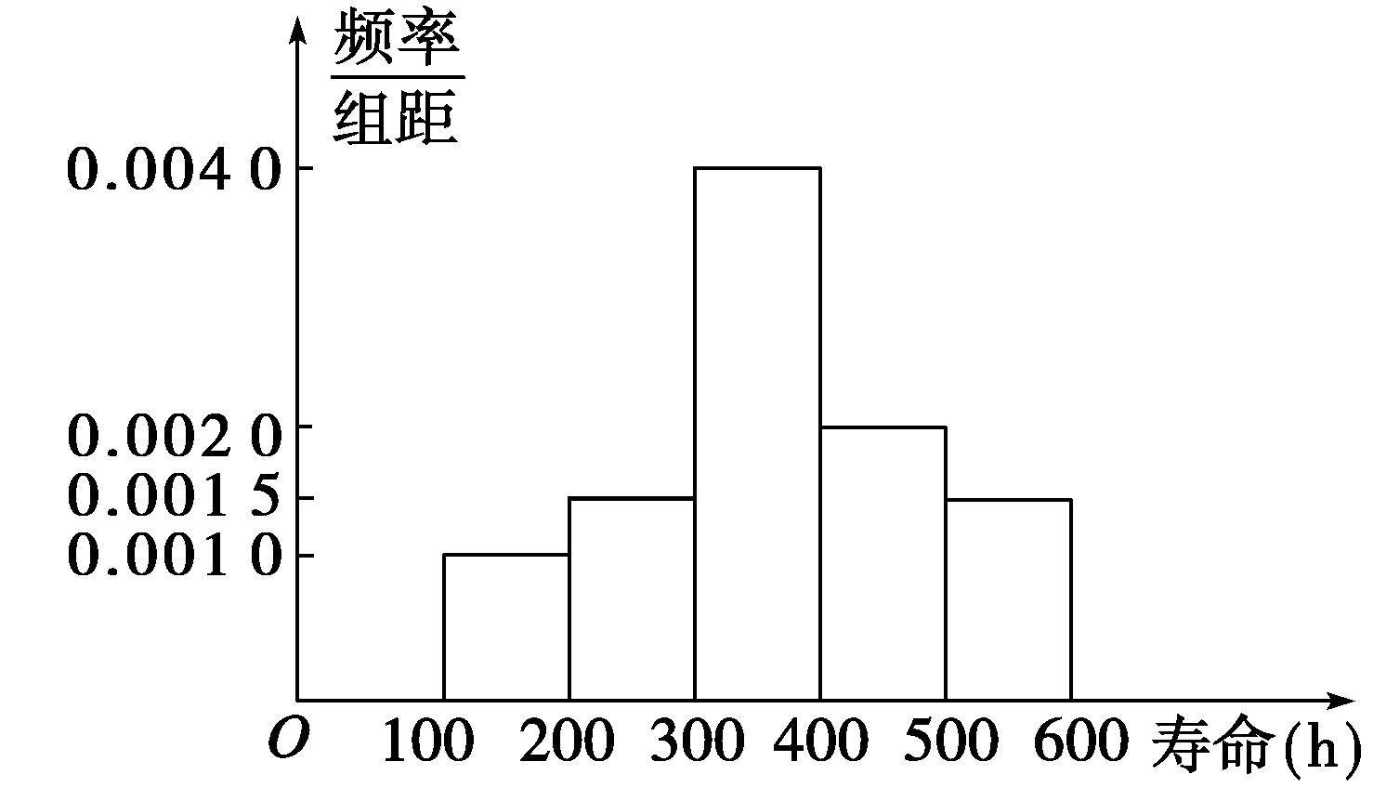

---------------6分
（3）由频率分布表可以看出，寿命在100 h～400 h的电子元件出现的频率为0.65，所以我们估计电子元件寿命在100 h～400 h的概率为0.65. ---------------10分

17.题
输入$x$；
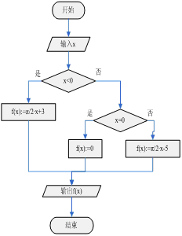
If x < 0， Then
f(x)= π/2∙x+3；
Else
If x = 0， Then
f(x)=0；
Else
f(x) = π/2∙x-5
End if
End if
输出：f(x) --------------------10分

------------5分

18. （10分）解：所有可能的基本事件共有27个，如图所示.
------------3分
（1）记“3个矩形都涂同一颜色”为事件A，由图知，事件A的基本事件有1×3=3个，故P（A）=$\frac{3}{\text{27}}=\frac{1}{9}$. ----------------------------------------------------6分
（2）记“3个矩形颜色都不同”为事件B，由图可知，事件B的基本事件有2×3=6个，故P（B）=$\frac{6}{\text{27}}=\frac{2}{9}$. ----------------------------------------------------10分
19题解： （1）由茎叶图可知：甲班身高集中于之间，而乙班身高集中于 之间。
因此乙班平均身高高于甲班; ---------------------------------------------------------------------3分
(2)
甲班的样本方差为
＝57---------------5分
（3）设身高为176cm的同学被抽中的事件为A；
从乙班10名同学中抽中两名身高不低于173cm的同学有：（181，173） （181，176）
（181，178） （181，179） （179，173） （179，176） （179，178） （178，173）
(178, 176) （176，173）共10个基本事件，而事件A含有4个基本事件；
； ------------------------10分

